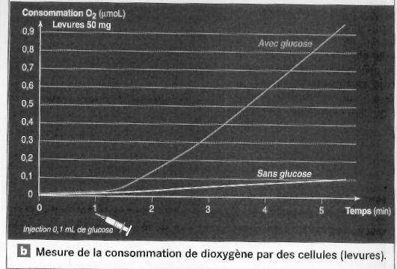
4a.L’utilisation des nutriments
Comparez l'évolution de la consommation de dioxygène avant puis après introduction de glucose dans la culture. Commentez ce résultat.
1. Comparez les quantités de glycogène dans les cellules musculaires avant puis après contraction (Doc.1a p132). Expliquez ces résultats.
2. Indiquez l'origine du glucose utilisé par la cellule musculaire (Doc. ci-dessous)
3. Expliquez comment le glucose et le dioxygène permettent le fonctionnement de la cellule musculaire.

Quantité de glycogène et consommation de dioxygène dans une cellule musculaire avant, puis au cours d'une contraction. Le glycogène est formé par assemblage de molécules de glucose, qu'il peut restituer. En présence de dioxygène, le glucose est dégradé en dioxyde de carbone et eau. Cette réaction de dégradation est accompagnée par un dégagement de chaleur qui contribue au maintien de la température du corps.
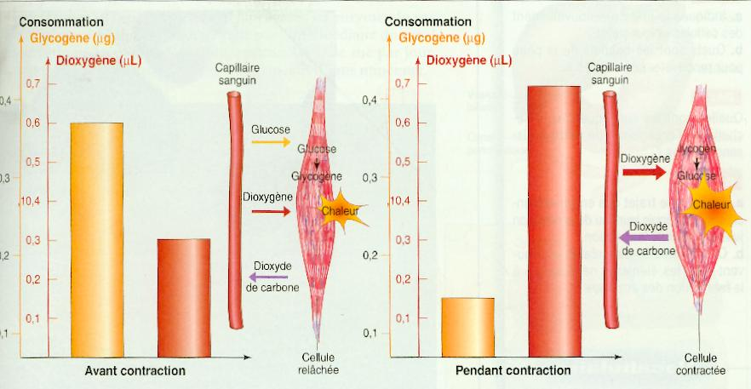

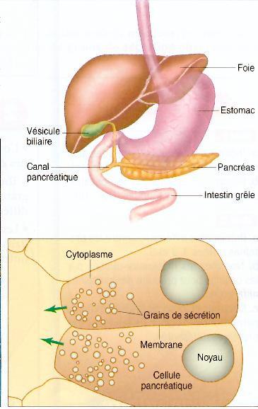

Les glandes associées au tube digestif, comme le pancréas, déversent une grande quantité de sucs digestifs à l'intérieur de ce tube. Les enzymes sont abondantes dans ces sécrétions.

Libérées par les cellules qui les ont fabriquées, les enzymes du suc pancréatique rejoignent l'intestin grêle par l'intermédiaire du canal pancréatique. Le pancréas produit environ 1,5 L de suc par jour, composé de 98 % d'eau et de 2 % d'enzymes et d'ions minéraux.

Cellules du pancréas : avant d'être déversées dans le canal pancréatique, les enzymes sont stockées dans le cytoplasme sous forme de grains de sécrétion
4.Rappelez le trajet des enzymes pancréatiques depuis leur lieu de production jusqu’à celui de leur action
5.Où les cellules pancréatiques trouvent-elles les éléments nécessaires à la fabrication des enzymes ?

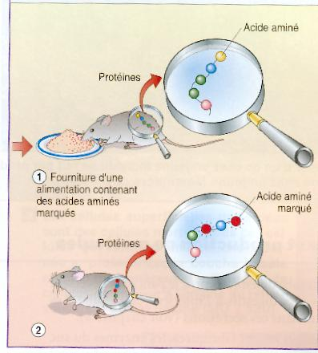
Pour suivre le devenir des acides aminés dans l'organisme, on mélange à la nourriture de rats des acides aminés que l'on a rendus très faiblement radioactifs. On dit que ces molécules ont été « marquées ».

Au bout de quelques jours, on retrouve des acides aminés marqués dans toutes les cellules des rats, incorporés à des protéines cellulaires. Cette incorporation de nutriments à l'origine de nouvelles molécules (ici des protéines) est appelée « assimilation ».

6. Indiquez le parcours des acides aminés consommés parles rats (Doc. la).
7. Récapitulez les étapes de la fabrication des enzymes pancréatiques (Doc. 1 b).

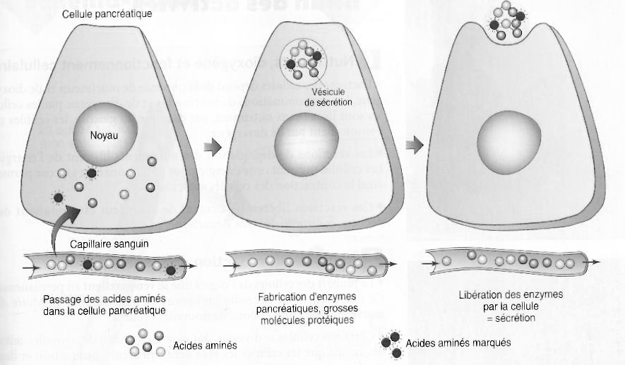

Production d'enzymes (= protéines) dans une cellule du pancréas. Les acides aminés marqués, présents dans les vaisseaux sanguins qui irriguent le pancréas, sont détectés dans les grains de sécrétion observés dans les cellules.

